修改后的房屋详情页面如下：

注：四种图片展示接口见最下面

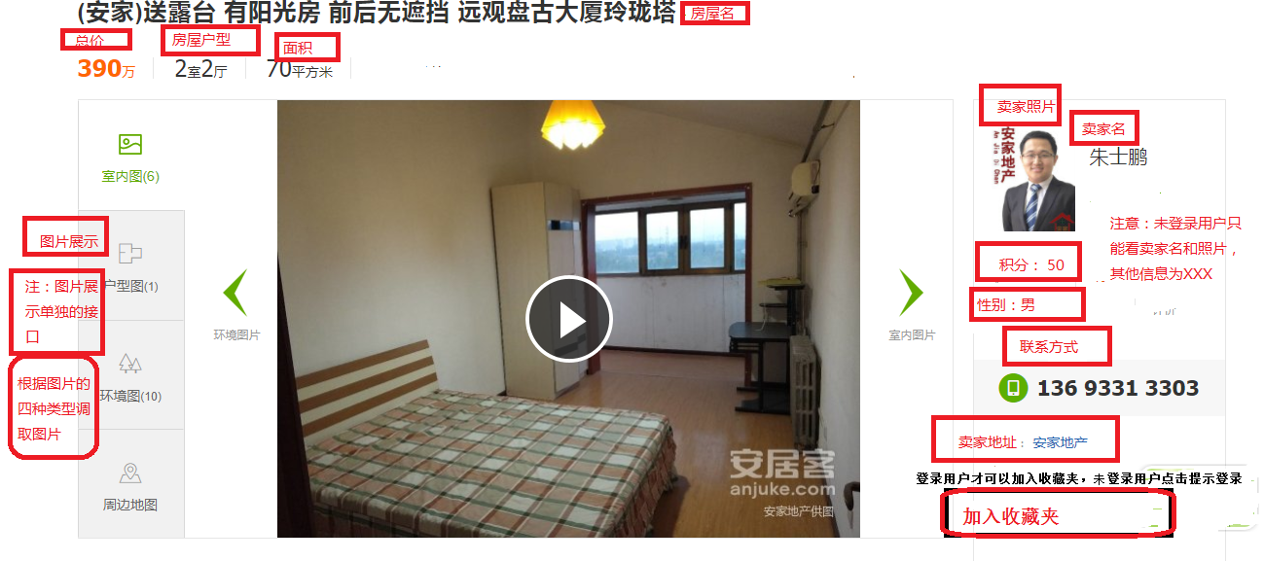
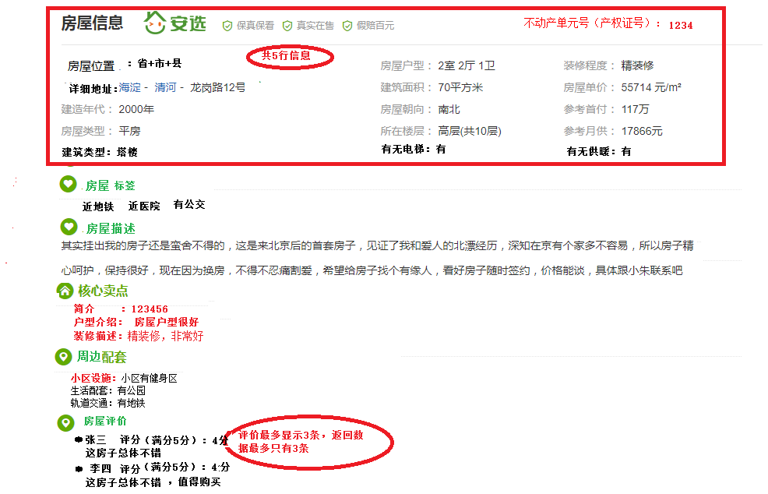
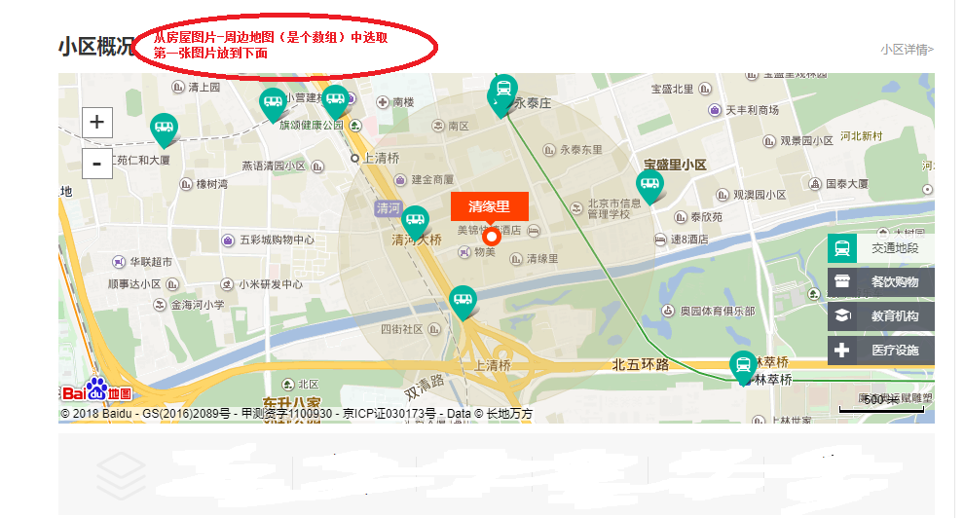
Url建筑（面积） 详细地址所在（总价）房屋房屋参考参考（此处卖家信息与下方user中卖家信息一致） //房屋周边配套 小区设施 生活配套 轨道交通,
"houseTag": ["近地铁"], //房屋标签
"houseScore": [{ //房屋评价
"defultFlag": null,
"houseScoreId": 1,
"houseId": 1,
"houseName": "测试房屋",
"custId": 1,
"custName": "评价人1", //评价人姓名
"countScore": 4,// 评分（满分5分）
"comment": "此房真的不错" // 评价
}],
"user": { //卖家信息
"defultFlag": null,
"userId": 1,
"userName": "1",卖家名
"userPhotoAddr": "1", 卖家照片
"pwd": "1",
"contactWay": "1", 联系方式
"certNo": "1",
"sex": "1",性别
"birth": 1520611200000,
"addr": "1",卖家地址
"integralNum": 5,积分
"createTime": 1520611200000,
"account": "1"
}
- 相关联的接口
获取房屋四种类型图片
Url：/housePhoto/page/houseId
请求参数：
houseId：房屋id，必须传
type：房屋类型（）
page：当前页，不传的话默认0
pageSize：当前页显示数量，不传的话默认5

注：type不传的话返回所有类型的图片，传的话返回这个类型的图片，
你可以在最上面图片展示那里，定义四个点击事件onclick，点击的时候发送请求获取数据，加载图片（应该默认显示室内图），点击其他类型的话再加载显示其他类型的图片

返回参数：
{
"total": 1,
"rows": [{
"defultFlag": null,
"housePhotoId": 1,
"houseId": 1,
"houseName": "1",
"type": "室内图",
"photoAddr": "C:/picFile/1.jpg",
"createTime": 1520092800000,
"createId": 1,
"createName": "1"
}]
}
- 加入收藏夹

Url：/userFavorite/saveFavorite

请求参数：
houseId 房屋id
houseName 房屋名称
userId 当前登录用户id
userName 当前登录用户名

返回参数：
{
"result": 1, 成功为1，0未成功
"pager": null,
"success": true,
"message": "添加数据成功",
"code": ""
}

